# Cherchez les incohérences

On souhaite modéliser et interroger une base de données sur les Chercheurs. Le schéma de la base de données relationnelle est le suivant :

Chercheur (numen, nom, prenom, anneeNaissance, fonction, grade, #codeLabo)

Laboratoire (codeLabo, nom, sigle, anneeCreation, ville, #directeur)

Equipe (sigleEq, #codeLabo, thème, urlSiteWeb)

Projet (idPjt, nom, anneeDebut, duree )

Tutelle (idOrga, nom, type, sigle, ville)

Mission (idMission, dateDepart, #paysDepart, #paysArrivée, dateArrivée, montantFrais)

Pays (Nom, NiveauRisque)

EstMembre (#numen, #sigleEq, #codeLabo)

EstRattaché (#numen, #idOrga, dateEmbauche)

EstSousTutelle (#codeLabo, #idOrga)

AConventionAvec (#idOrga1, #idOrga2, depuis)

TravailSur (#numen, #idPjt)

Effectue (#numen, #idPjt , #idMission)

A noter que la durée des projets est exprimée en mois et qu’un projet renouvelé garde le même nom mais dispose d’un identifiant différent. Il n’y a pas de projets différents qui sont homonymes.

Le concepteur de la base de données explique que pour concevoir sa base de données, il a construit le schéma entité association représenté ci-dessous

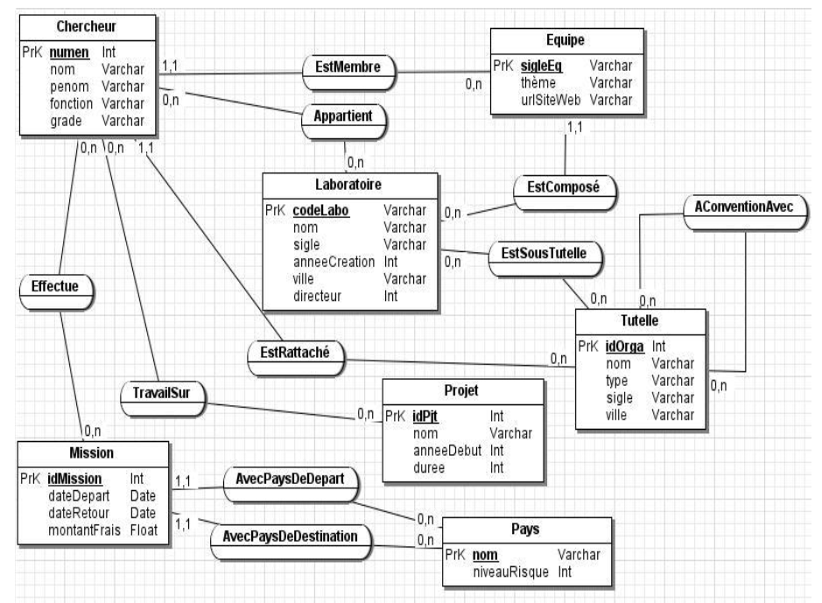

Des incohérences apparaissent entre le schéma Entité/Association et le modèle relationnel.

Indiquez les erreurs qui se trouvent dans le schéma entité/association et les modifications qu’il est nécessaire d’appliquer pour rendre le schéma E/A cohérent avec le modèle relationnel.